HƯỚNG DẪN SỬ DỤNG
NHẬP LIỆU VÀ TỔNG HỢP BÁO CÁO THỰC HIỆN NQ 68 VÀ QĐ 23
TRÊN HỆ THỐNG THÔNG TIN BÁO CÁO CHÍNH PHỦ

Lưu ý: Quy trình nhập liệu, tổng hợp gửi báo cáo sẽ thực hiện trên cùng một tài khoản.
I. Cách thức nhập liệu báo cáo các đơn vị ngành dọc cấp huyện của: Bảo hiểm Xã hội Việt Nam, Ngân hàng Chính sách xã hội, Kho bạc Nhà nước

1.1. Đăng nhập hệ thống
Bước 1: Người dùng truy cập: https://baocaochinhphu.gov.vn/ioc/login/login.jsp
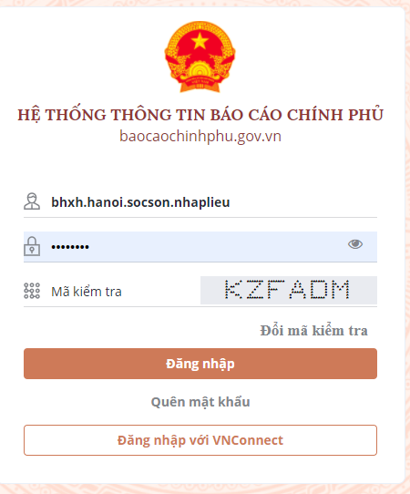
Bước 2: Người dùng cung cấp các thông tin đăng nhập:
STT | Tên trường | Mô tả | Ví dụ
1 | Tên đăng nhập | Tên đăng nhập được cấp cho đơn vị | bhxh.hanoi.socson.nhaplieu
2 | Mật khẩu | Nhập mật khẩu đăng nhập hệ thống tương ứng với tài khoản
3 | Mã kiểm tra | Nhập mã kiểm tra giống với mã hiển thị từ hệ thống | BWZSEM
4 | Đổi mã kiểm tra | Chọn để đổi mã nếu muốn
5 | Quên tài khoản | Chuyển sang chức năng quên tài khoản
6 | Quên mật khẩu | Chuyển sang chức năng quên mật khẩu

Người dùng chọn nút “Đăng nhập”. Hệ thống hiển thị trang chủ sau đăng nhập tương ứng với tài khoản.

1.2. Đăng xuất
Chọn “Thoát” tại menu trên phần tài khoản để thực hiện thoát ra khỏi hệ thống:
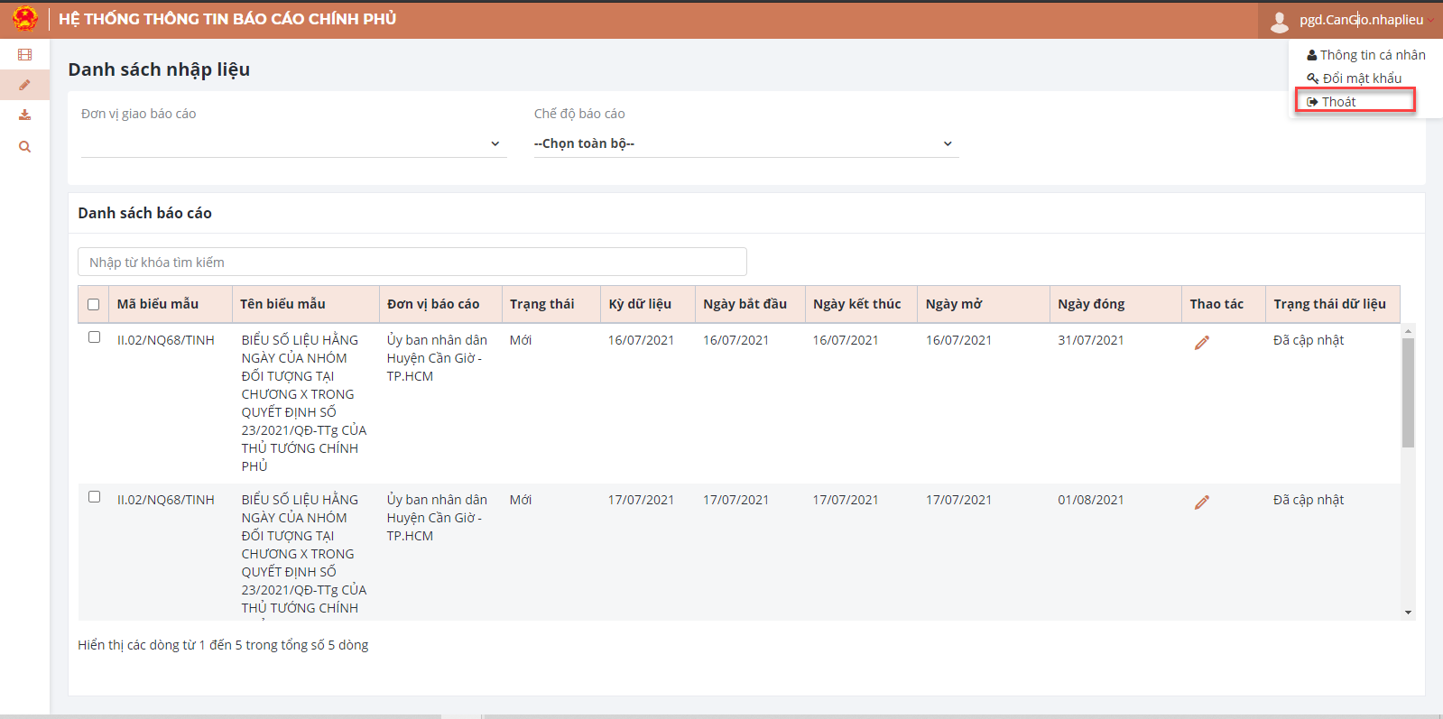

1.3. Đổi mật khẩu
Bước 1: Chọn “Đổi mật khẩu” tại menu trên phần tài khoản để thực hiện đổi mật khẩu cho tài khoản:
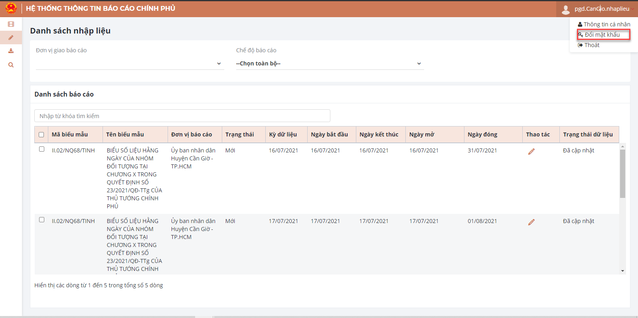
Bước 2: Cung cấp thông tin đổi mật khẩu
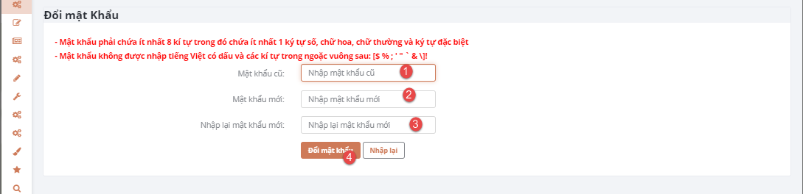
Thông tin gồm:
- Nhập mật khẩu cũ: trùng với mật khẩu hiện tại
- Nhập mật khẩu mới: đảm bảo:
  - Mật khẩu phải chứa ít nhất 8 kí tự trong đó chứa ít nhất 1 ký tự số, chữ hoa, chữ thường và ký tự đặc biệt
  - Mật khẩu không được nhập tiếng Việt có dấu và các kí tự trong ngoặc vuông sau: [$ % ; ' " ` & \]!
- Nhập lại mật khẩu mới: trùng với trường mật khẩu mới
Chọn “Nhập lại” để đưa giao diện về giao diện mặc định.
Bước 3: Chọn Đổi mật khẩu: hệ thống thực hành đổi mật khẩu
1.4. Thực hiện nhập liệu đối với tài khoản của các đơn vị:
- Bảo hiểm xã hội cấp Huyện
- Kho bạc nhà nước cấp Huyện
- Phòng giao dịch Ngân hàng chính sách cấp Huyện
Bước 1: Đăng nhập hệ thống
Bước 2: Truy cập chức năng
Ngưới dùng click chọn icon hệ thống hiển thị thanh menu [Nghiệp vụ]. Người dùng tiếp tục thực hiện chức năng [Nhập liệu báo cáo số liệu].
- Hệ thống trả ra danh sách báo cáo mà đơn vị phải thực hiện nhập liệu
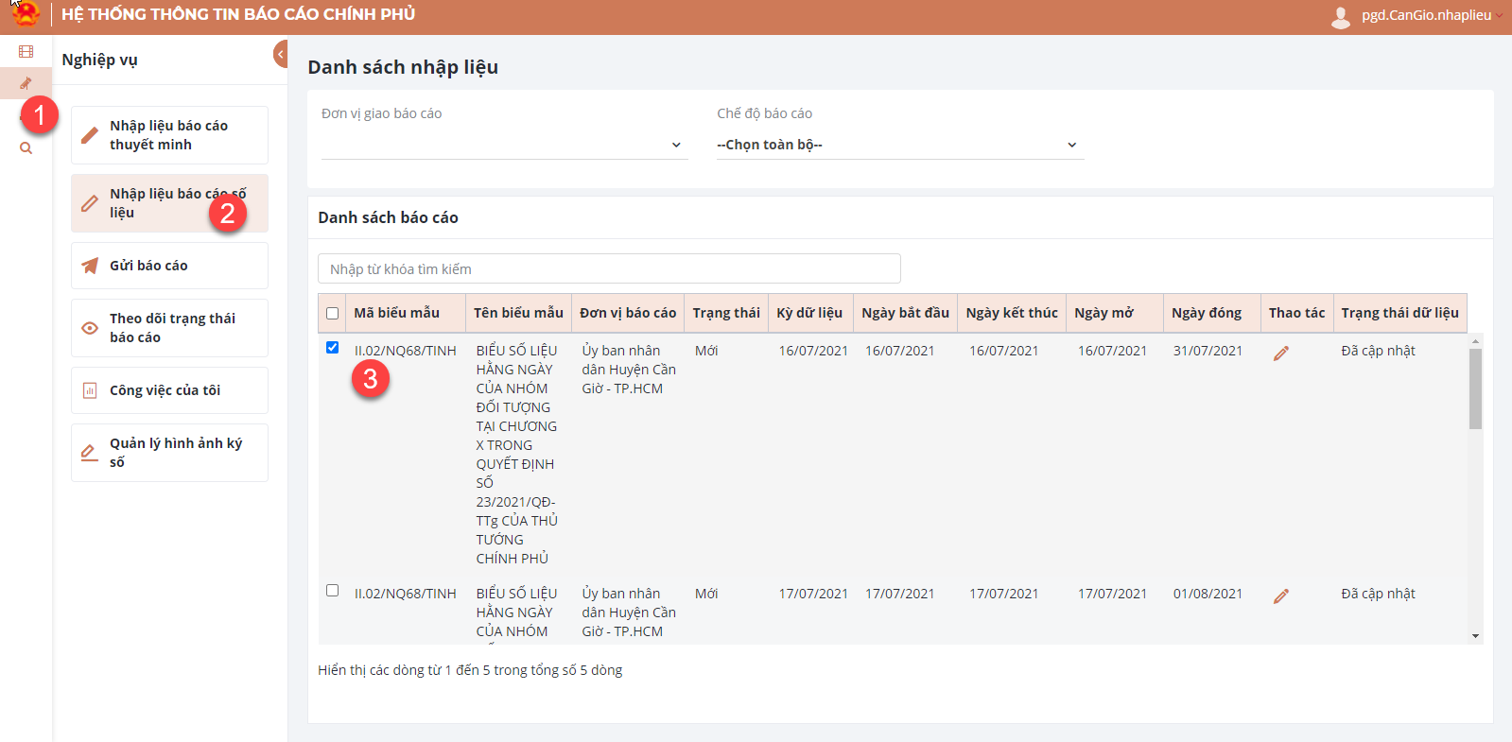
Bước 2: Người dùng chọn icon để nhập liệu.
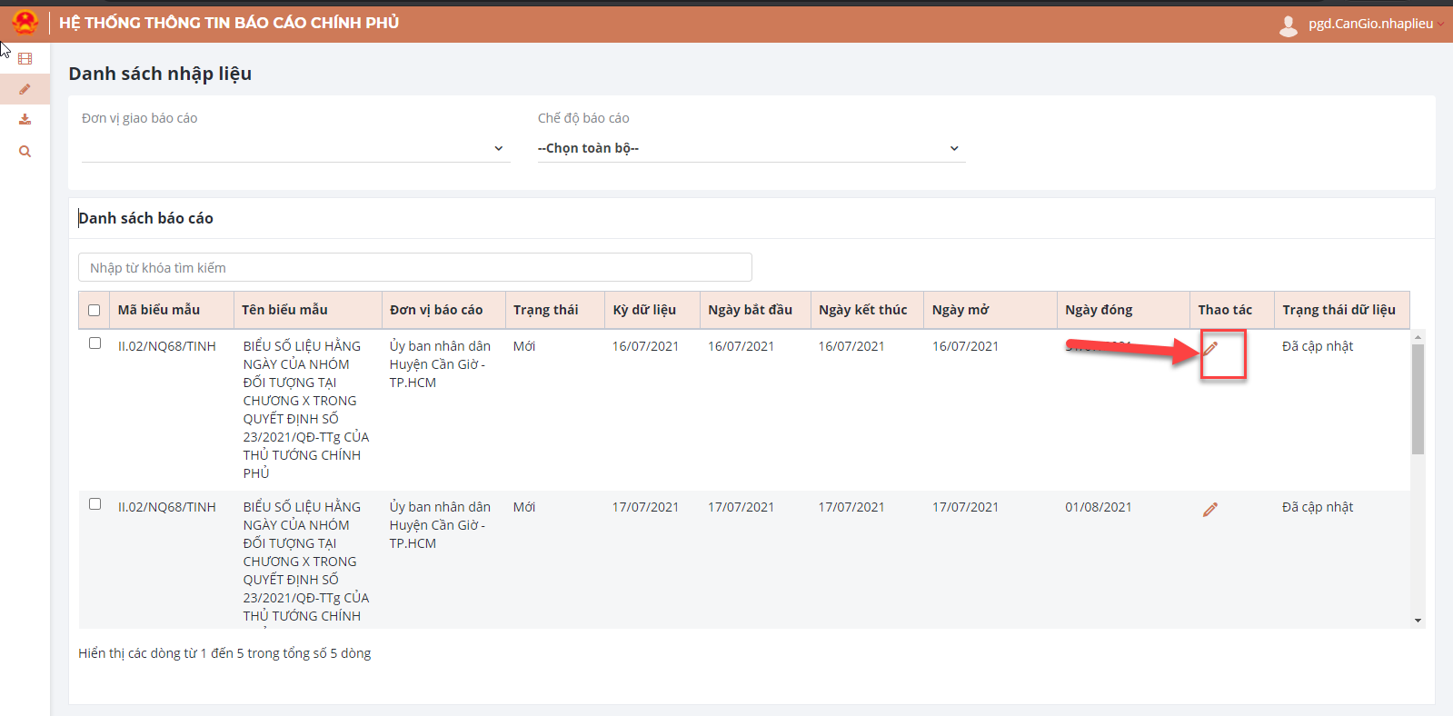
Kết quả trả ra: Biểu mẫu chi tiết
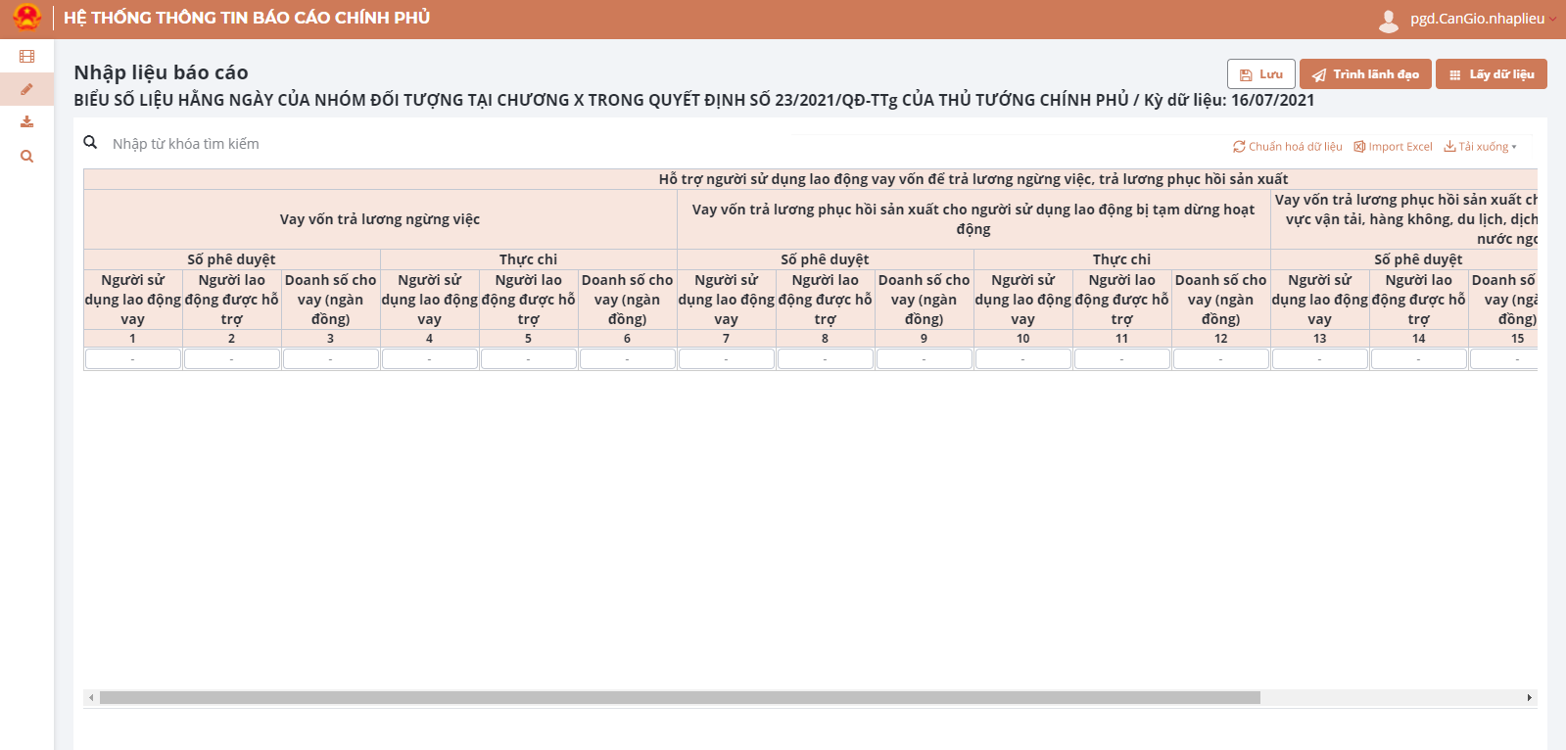

1.4.1. Nhập liệu trực tiếp (không dùng form excel)
Bước 1: Người dùng nhập số liệu vào biểu mẫu điện tử (như hình dưới)
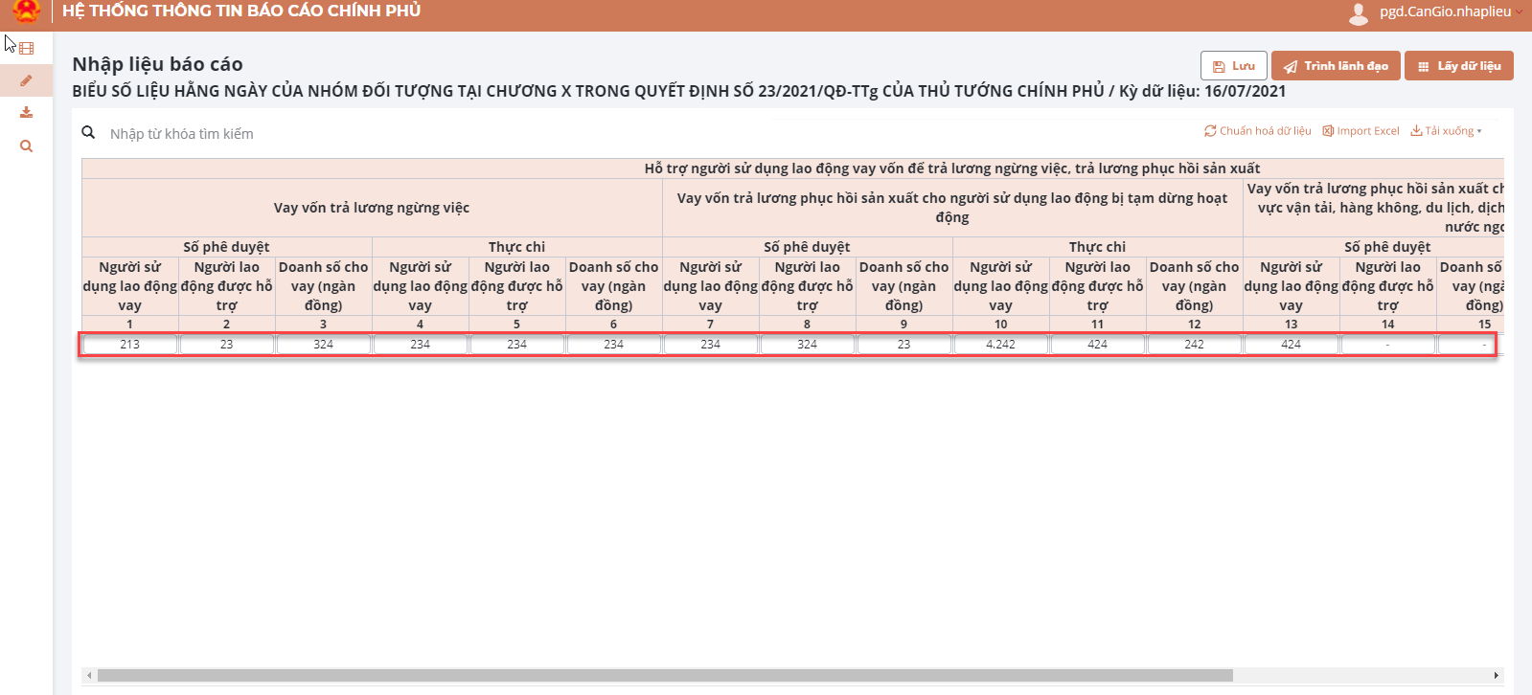
Bước 2: Sau khi hoàn thành, người dùng thực hiện chọn [Lưu] để lưu lại số liệu trên báo cáo điện tử.
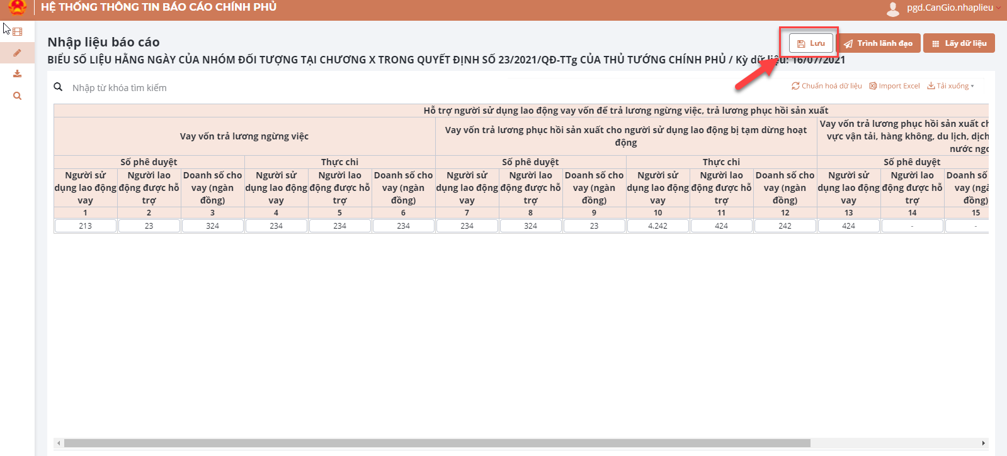
Hệ thống sẽ hiển thị thông báo [Đã tiếp nhận dữ liệu] khi lưu dữ liệu thành công 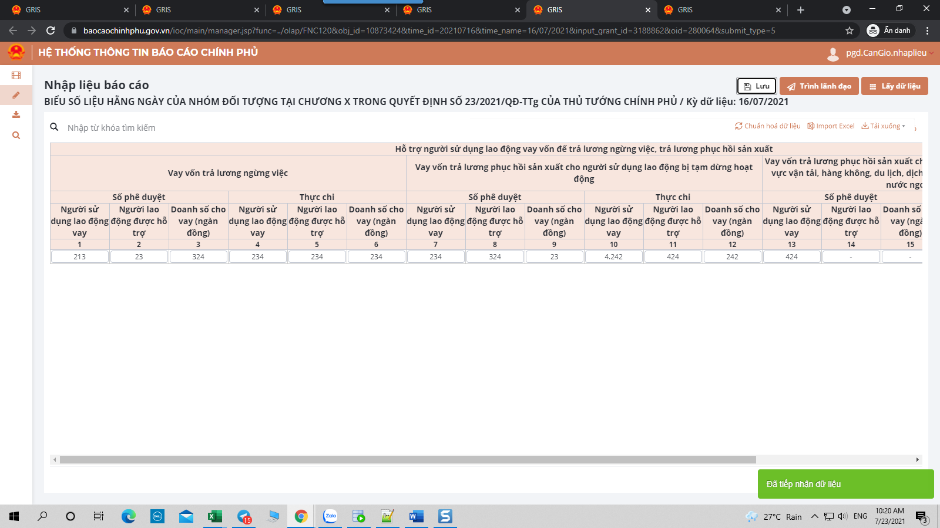

1.4.2. Nhập liệu bằng biểu mẫu dữ liệu excel của hệ thống
Lưu ý: không được sửa biểu mẫu dữ liệu excel của hệ thống cung cấp.
Bước 1: Người dùng chọn [Tải xuống] để tải biểu mẫu dữ liệu excel của hệ thống
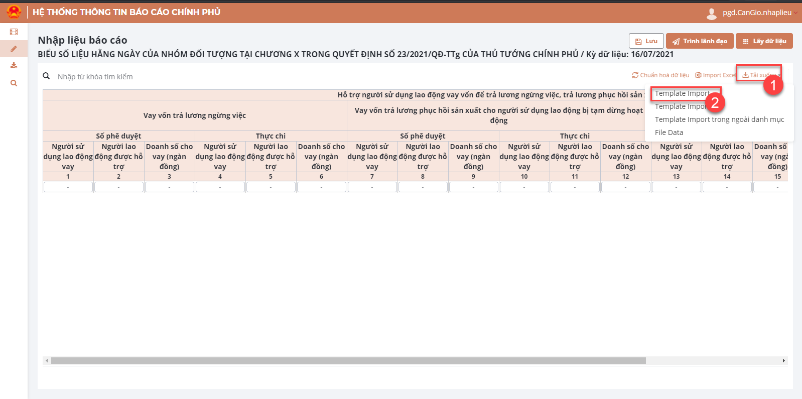
Người dùng chọn [Template Import] để tải biểu mẫu dữ liệu excel
Bước 2: Người dùng nhập số liệu vào biểu mẫu dữ liệu excel
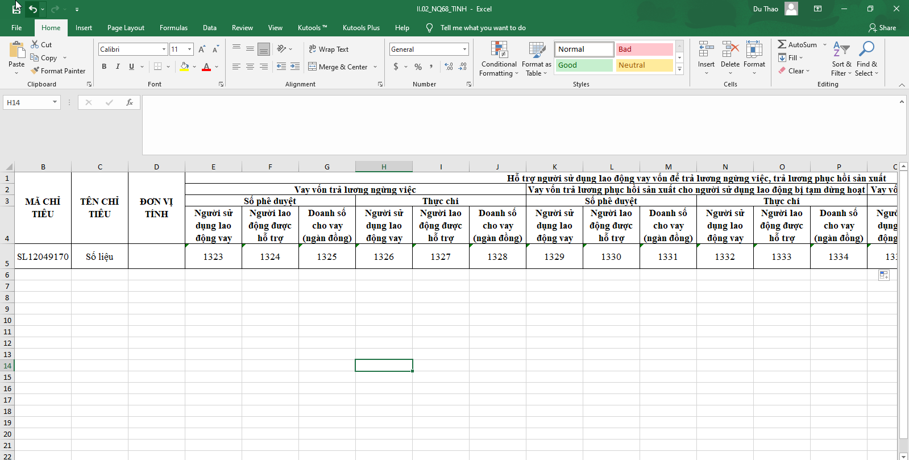
Bước 3: Người dùng chọn [Import excel] để tải số liệu từ biểu mẫu dữ liệu excel vào hệ thống.
(chỉ cần bấm Import)
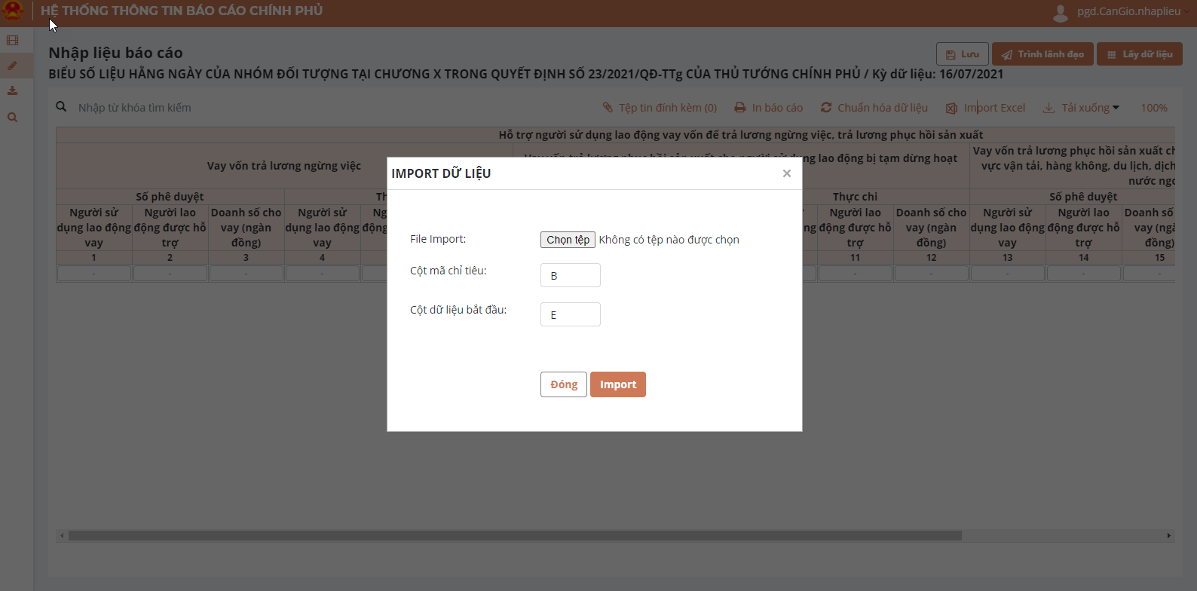
2
1
Lưu ý: Không thay đổi 2 trường dữ liệu [Cột mã chỉ tiêu] và [Cột dữ liệu bắt đầu]

Bước 4: Bấm [Chọn tệp] để tải dữ liệu lên hệ thống
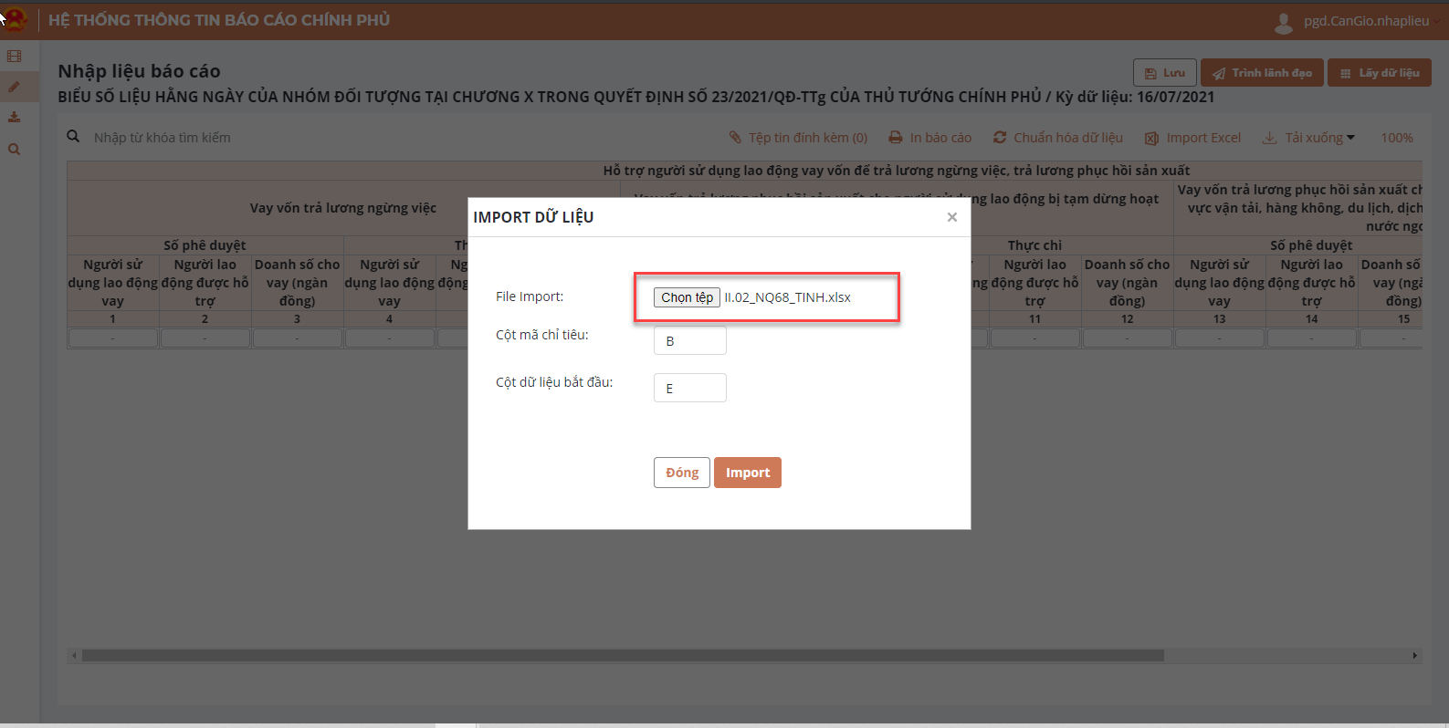
Kết quả
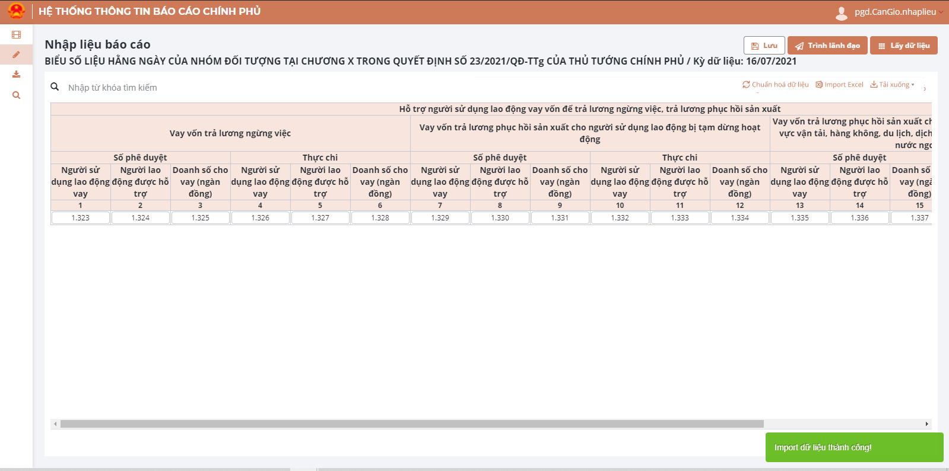
Bước 5: Sau khi import dữ liệu thành công, người dùng kiểm tra số liệu được tải lên, nếu có sai sót thì thực hiện lại từ Bước 3, nếu số liệu chính xác bấm [Lưu] để lưu dữ liệu.
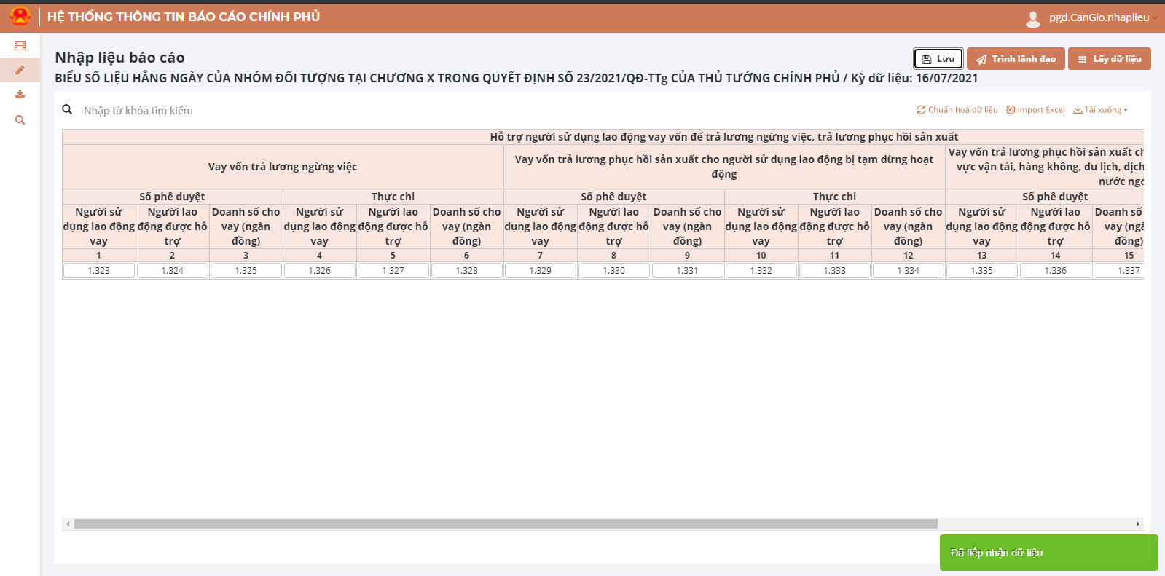
Hệ thống sẽ hiển thị thông báo [Đã tiếp nhận dữ liệu] khi lưu dữ liệu thành công
II. Nhập liệu báo cáo đối với UBND cấp huyện và Sở Lao động - Thương binh và Xã hội

2.1. Đăng nhập hệ thống
Bước 1: Người dùng truy cập: https://baocaochinhphu.gov.vn/ioc/login/login.jsp , chọn chức năng [Đăng nhập với VNConnect]. 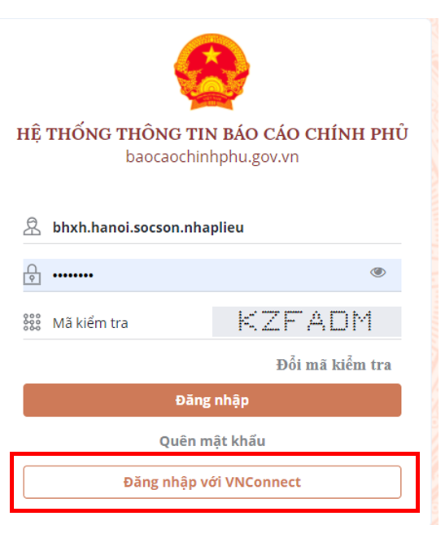
Hệ thống chuyển sang giao diện đăng nhập bằng VNConnect của Cổng dịch vụ công quốc gia
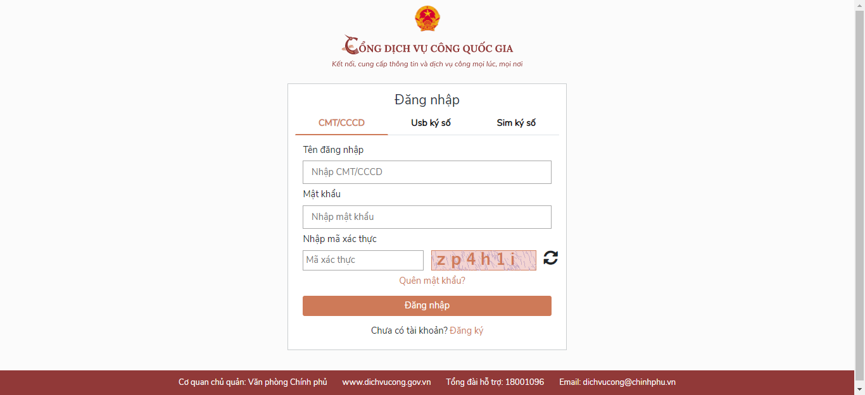
Bước 2: Người dùng đăng nhập
STT | Tên trường | Mô tả | Ví dụ
1 | Tên đăng nhập | CMT/CCCD
2 | Mật khẩu | Nhập mật khẩu đăng nhập hệ thống tương ứng với tài khoản
3 | Nhập mã xác thực | Nhập mã xác thực giống với mã hiển thị từ hệ thống | zp4h1i
Các hình thức đăng nhập theo USB ký số và Sim ký số theo hướng dẫn từ Cổng dịch vụ công Quốc gia.

2.2. Nhập liệu trực tiếp
- Bước 1: Chọn icon [Nghiệp vụ].
- Bước 2: Chọn chức năng [Nhập liệu báo cáo số liệu].
- Bước 3: Chọn biểu mẫu
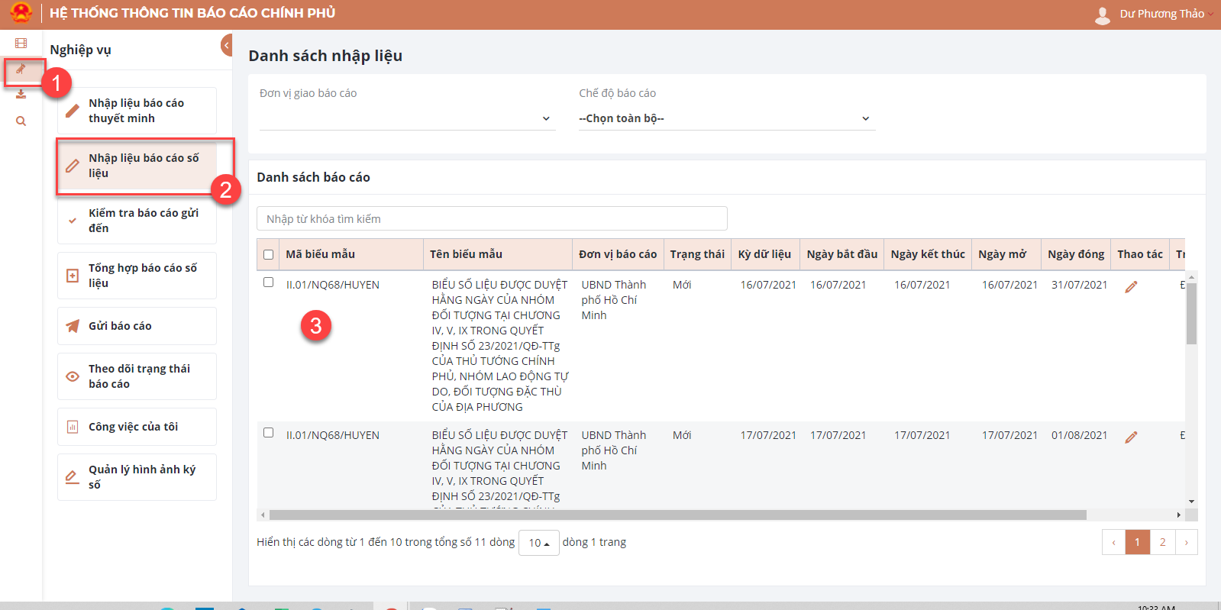
- Bước 4: chọn icon để nhập liệu.
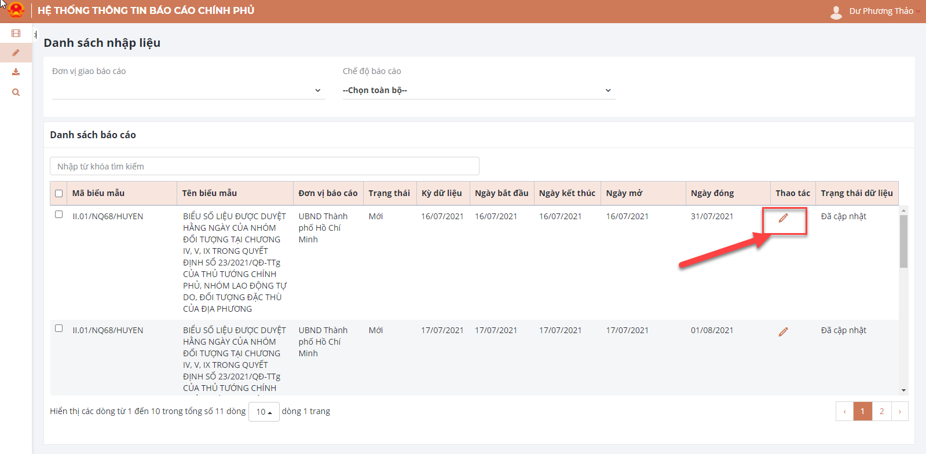
4
Hệ thống hiển thị Biểu mẫu nhập liệu như hình dưới:
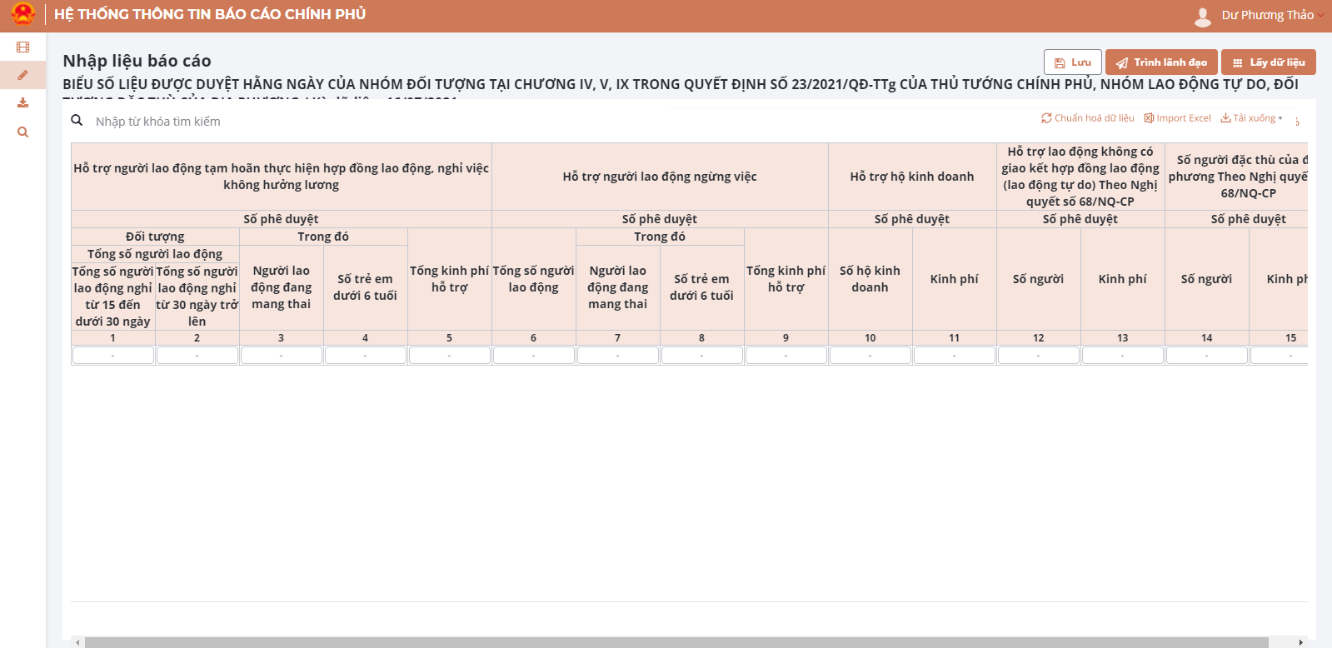- Bước 5: Người dùng nhập số liệu trực tiếp vào biểu mẫu điện tử (như hình dưới)

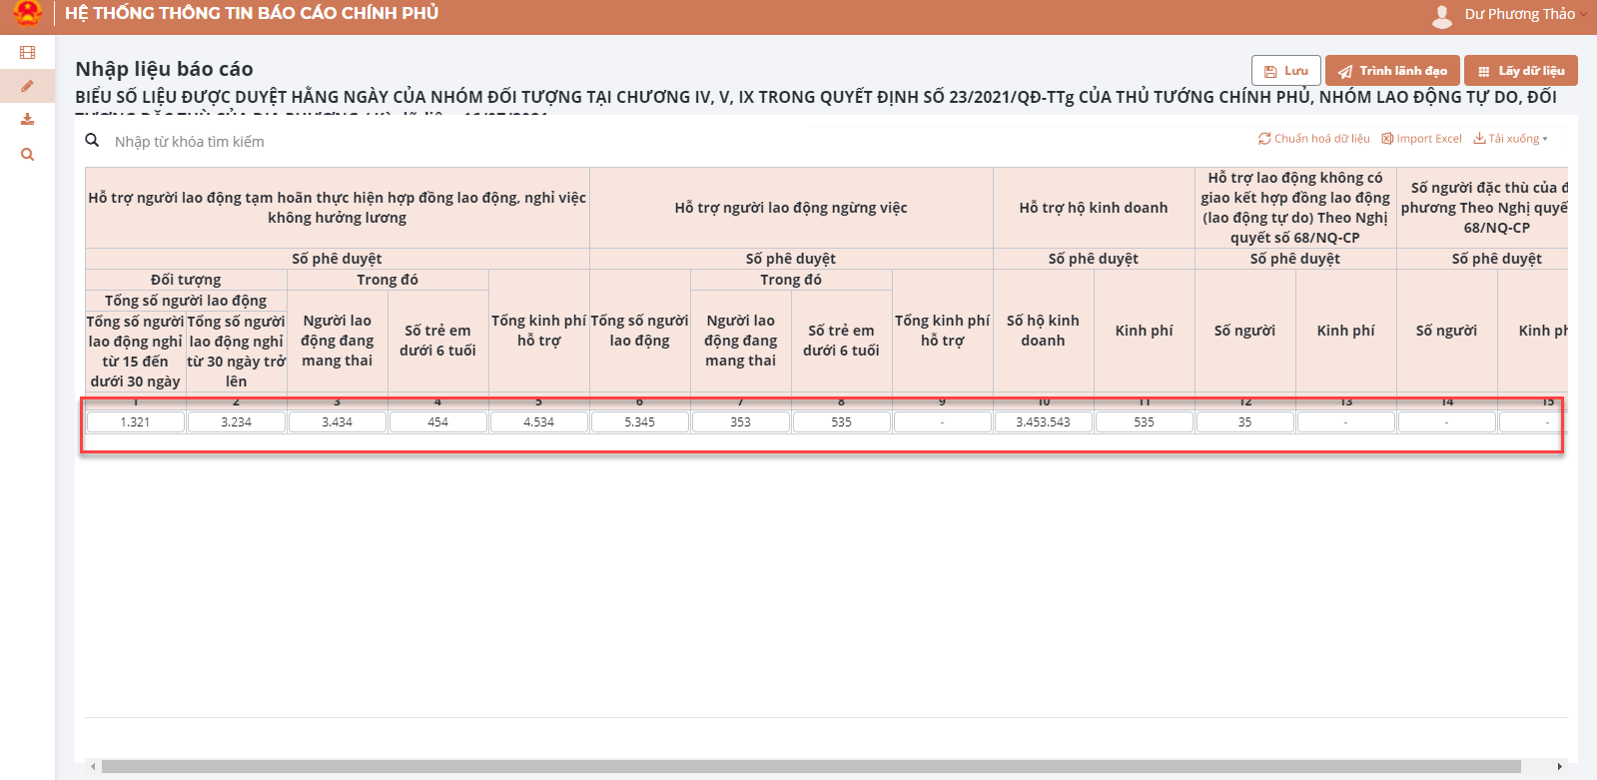
- Bước 6: Sau khi hoàn thành nhập liệu, chọn [Lưu] để lưu lại dữ liệu
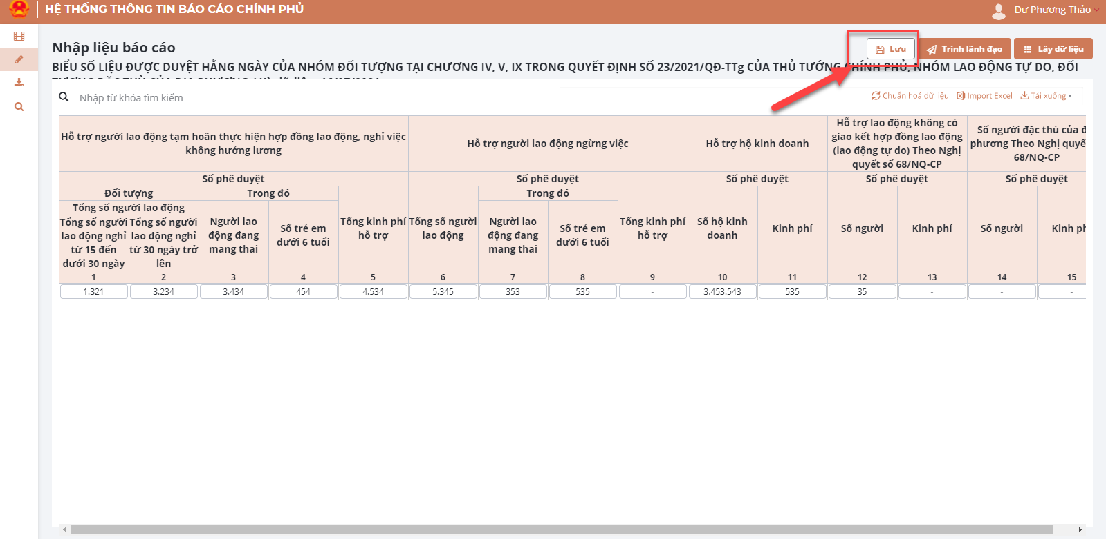
Hệ thống sẽ hiển thị thông báo [Đã tiếp nhận dữ liệu] khi lưu thành công 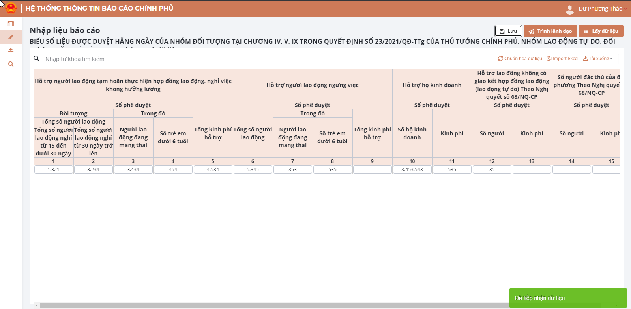

2.3. Nhập liệu bằng cách import số liệu bằng file excel
Bước 1: Người dùng chọn [Tải xuống] để tải biểu mẫu dữ liệu excel của hệ thống
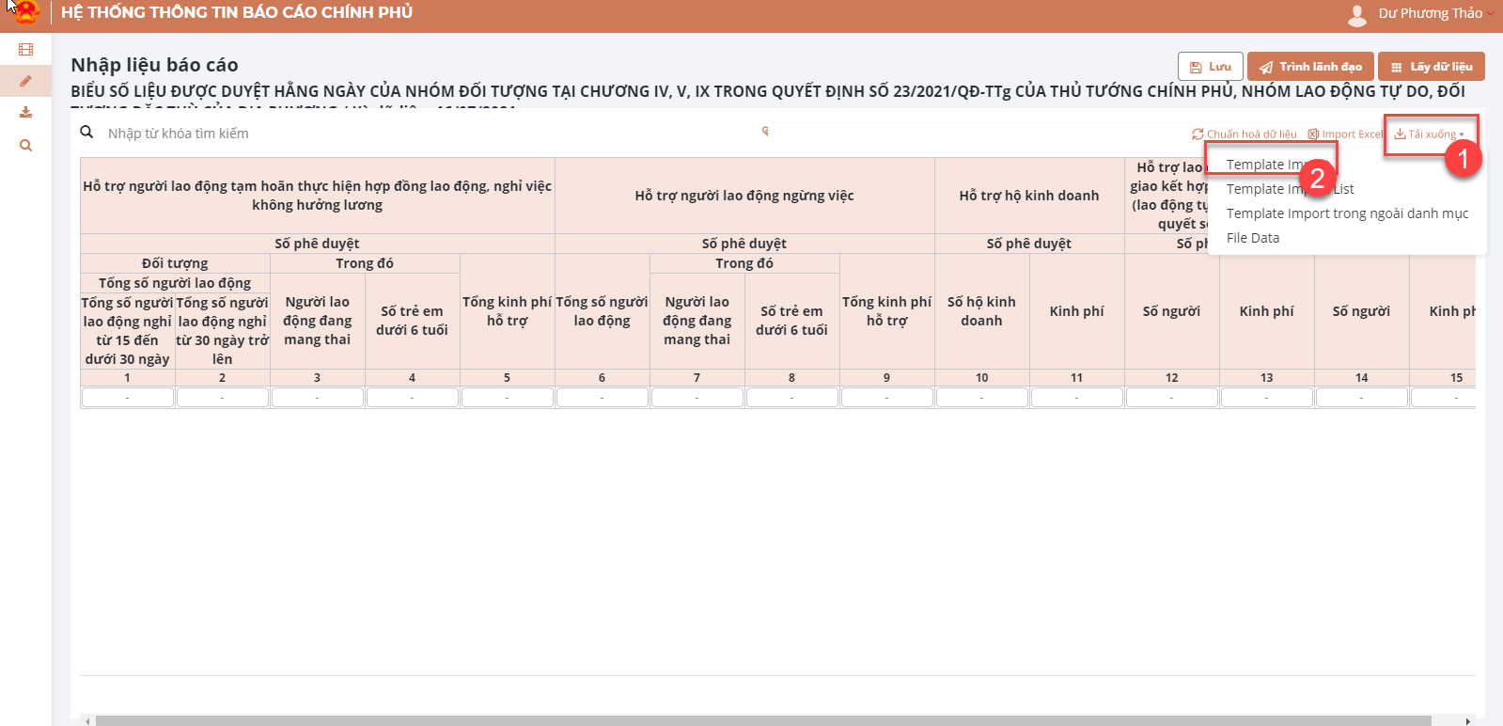
Người dùng chọn [Template Import] để tải biểu mẫu dữ liệu excel
Bước 2: Người dùng nhập số liệu vào biểu mẫu dữ liệu excel

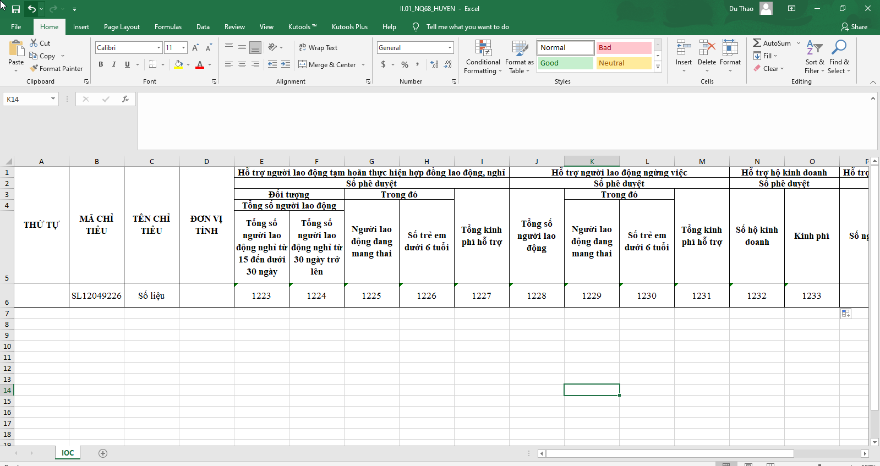

Bước 3: Người dùng chọn [Import excel] để tải số liệu từ biểu mẫu dữ liệu excel vào hệ thống.
Bước 4: Bấm [Chọn tệp] để tải dữ liệu lên hệ thống

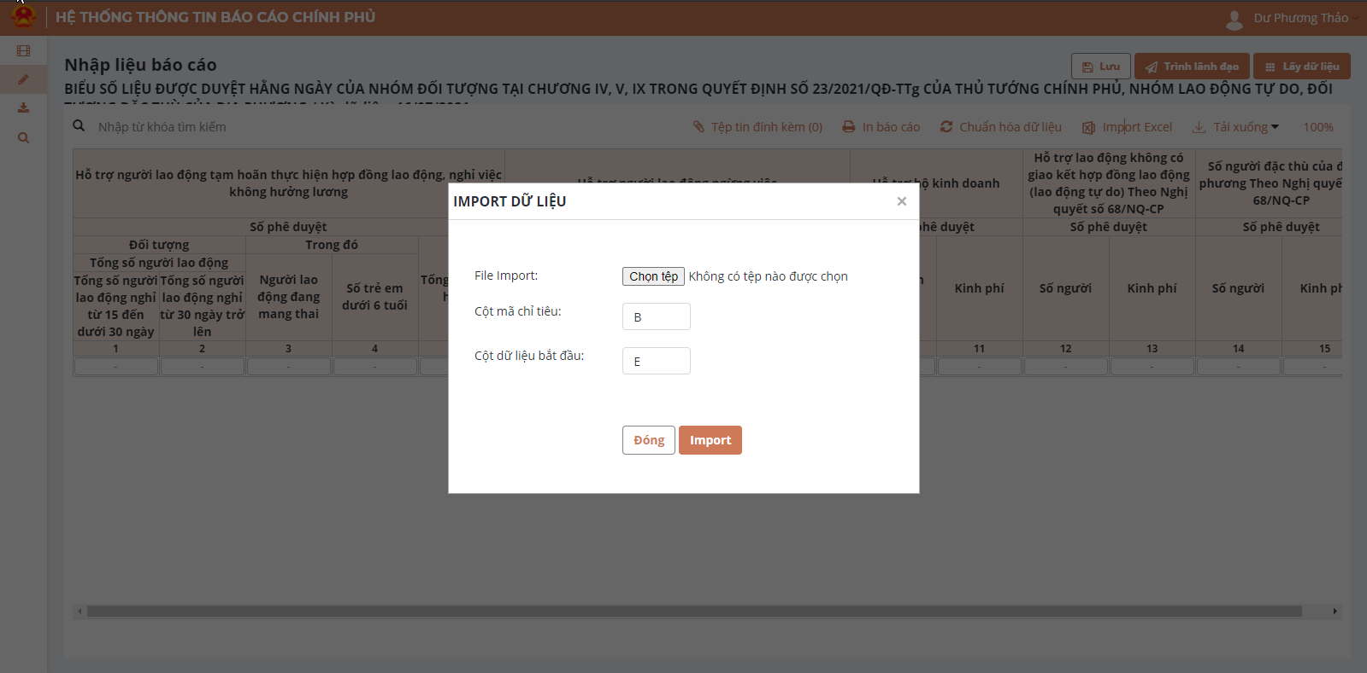
Bước 5: Sau khi import dữ liệu thành công, người dùng kiểm tra số liệu được tải lên, nếu có sai sót thì thực hiện lại từ Bước 3, nếu số liệu chính xác bấm [Lưu] để lưu dữ liệu.
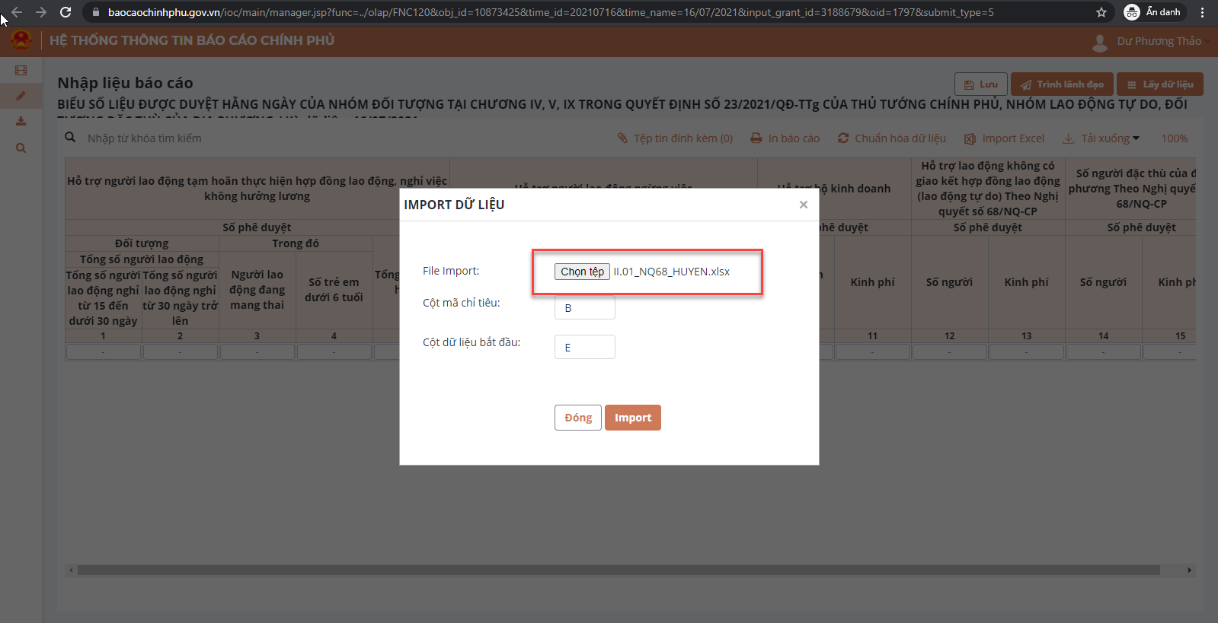

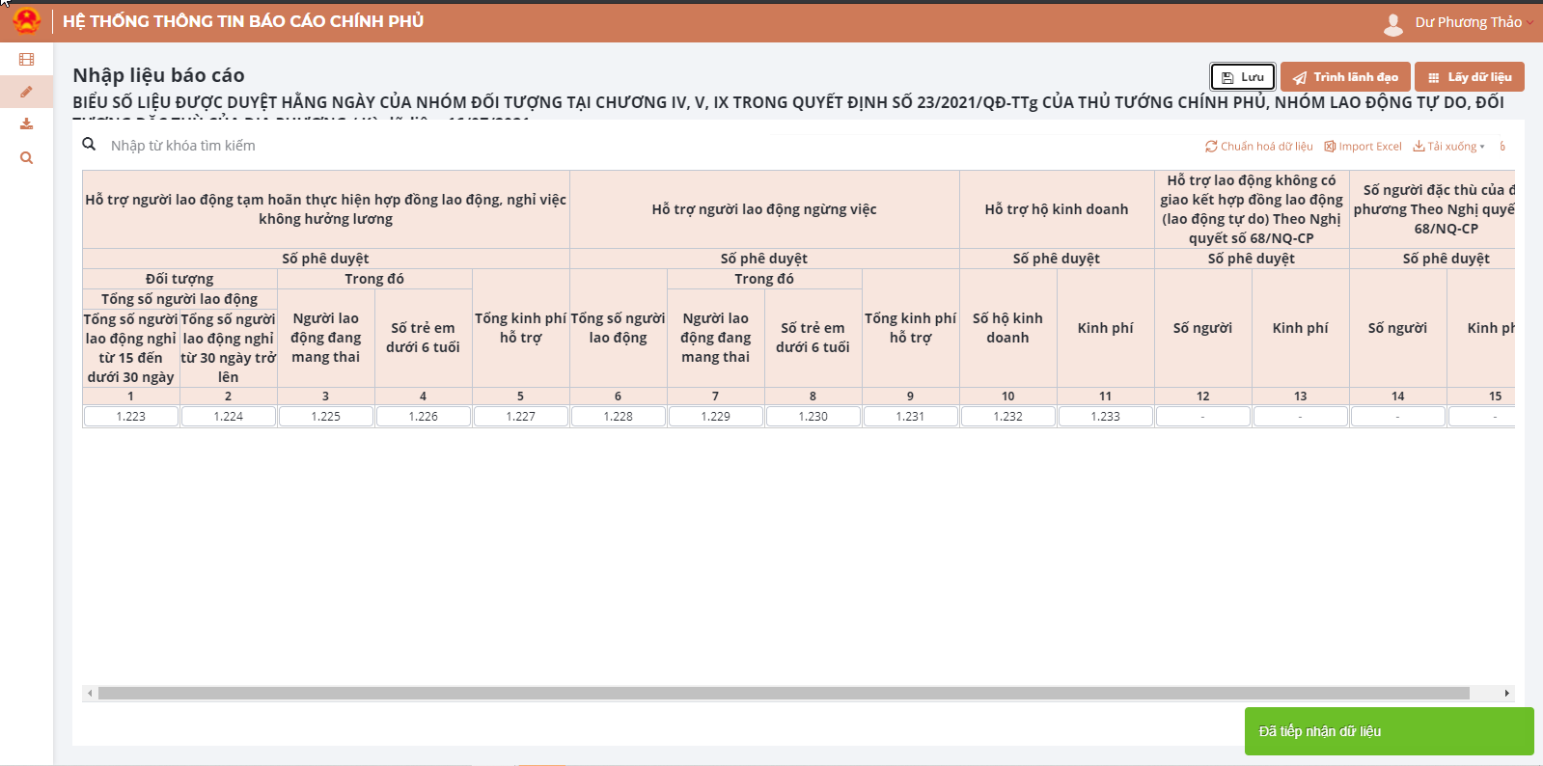

III. Tổng hợp báo cáo số liệu
Thực hiện đối với các đơn vị:
- UBND cấp Huyện;
- UBND cấp Tỉnh;
- Bộ Lao động - Thương binh và Xã hội.

3.1. Quy trình tổng hợp báo cáo
Bước 1: Kiểm tra báo cáo được gửi đến của đơn vị cấp dưới, vào [Nghiệp vụ], chọn [Kiểm tra báo cáo gửi đến], tích chọn [Duyệt báo cáo] như hình dưới.

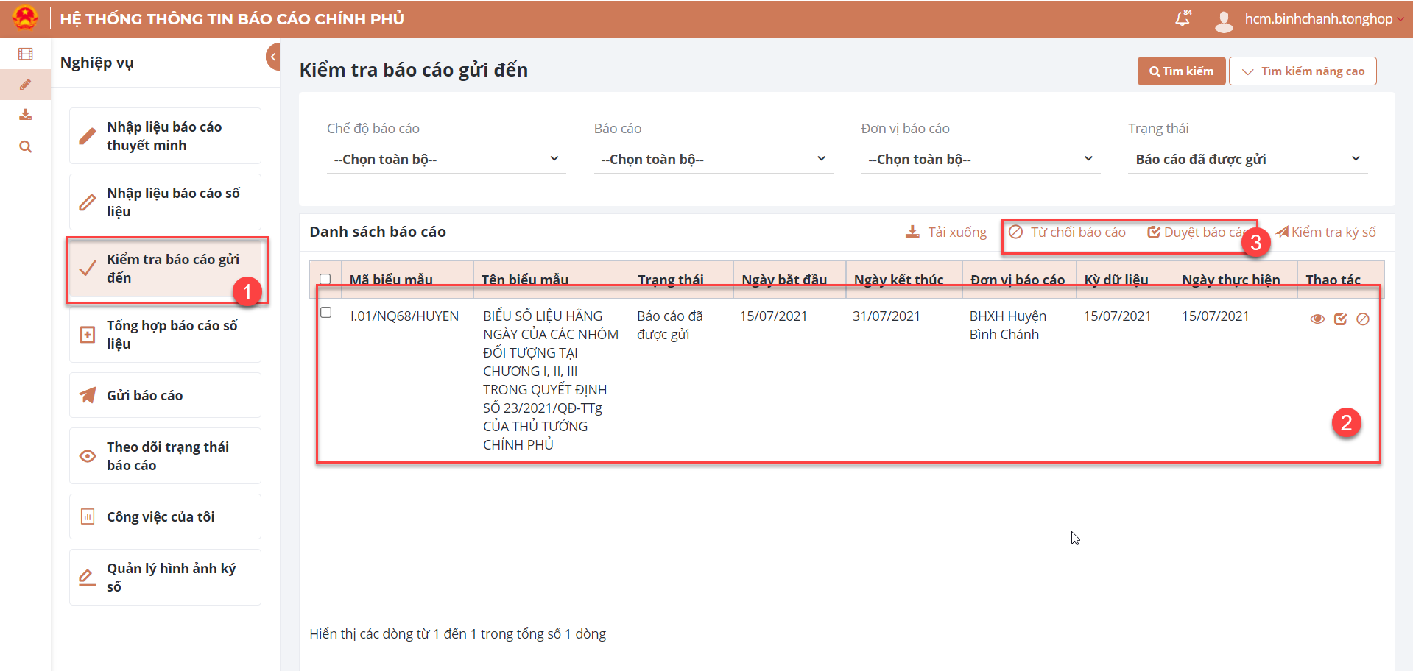
Bước 2: Tổng hợp báo cáo, vào [Nghiệp vụ], chọn [Tổng hợp báo cáo số liệu], chọn biểu báo cáo cần tổng hợp.
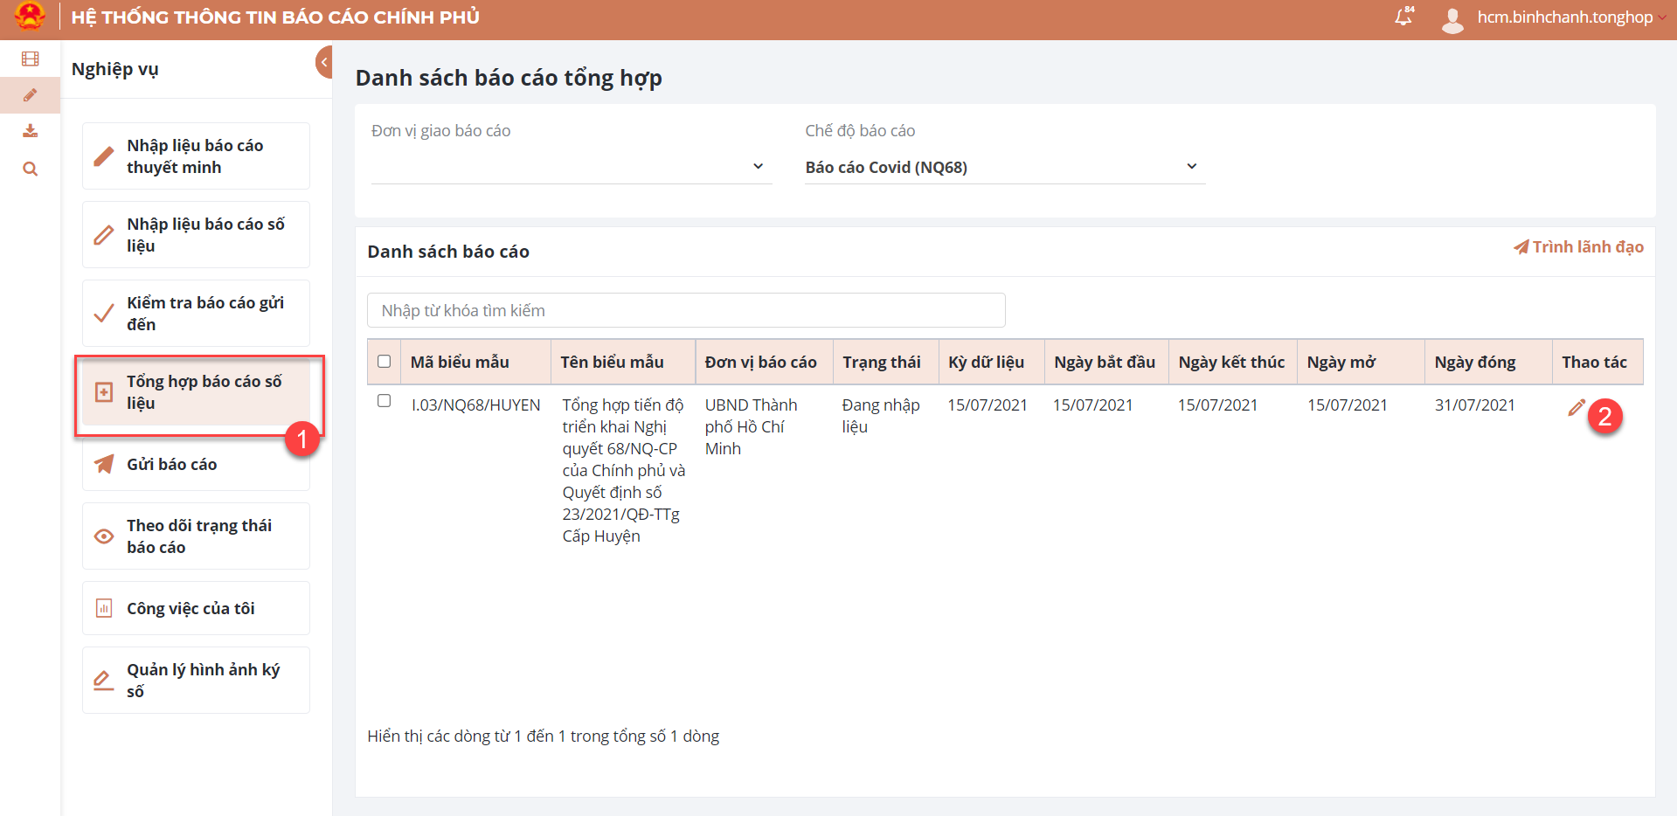
Bước 3: Số liệu từ các biểu mẫu báo cáo của các đơn vị gửi đến được duyệt ở Bước 1, sẽ được cộng vào biểu tổng hợp, người dùng tích vào tính năng [Tổng hợp dữ liệu], chọn [Đồng ý], như hình minh họa sau:
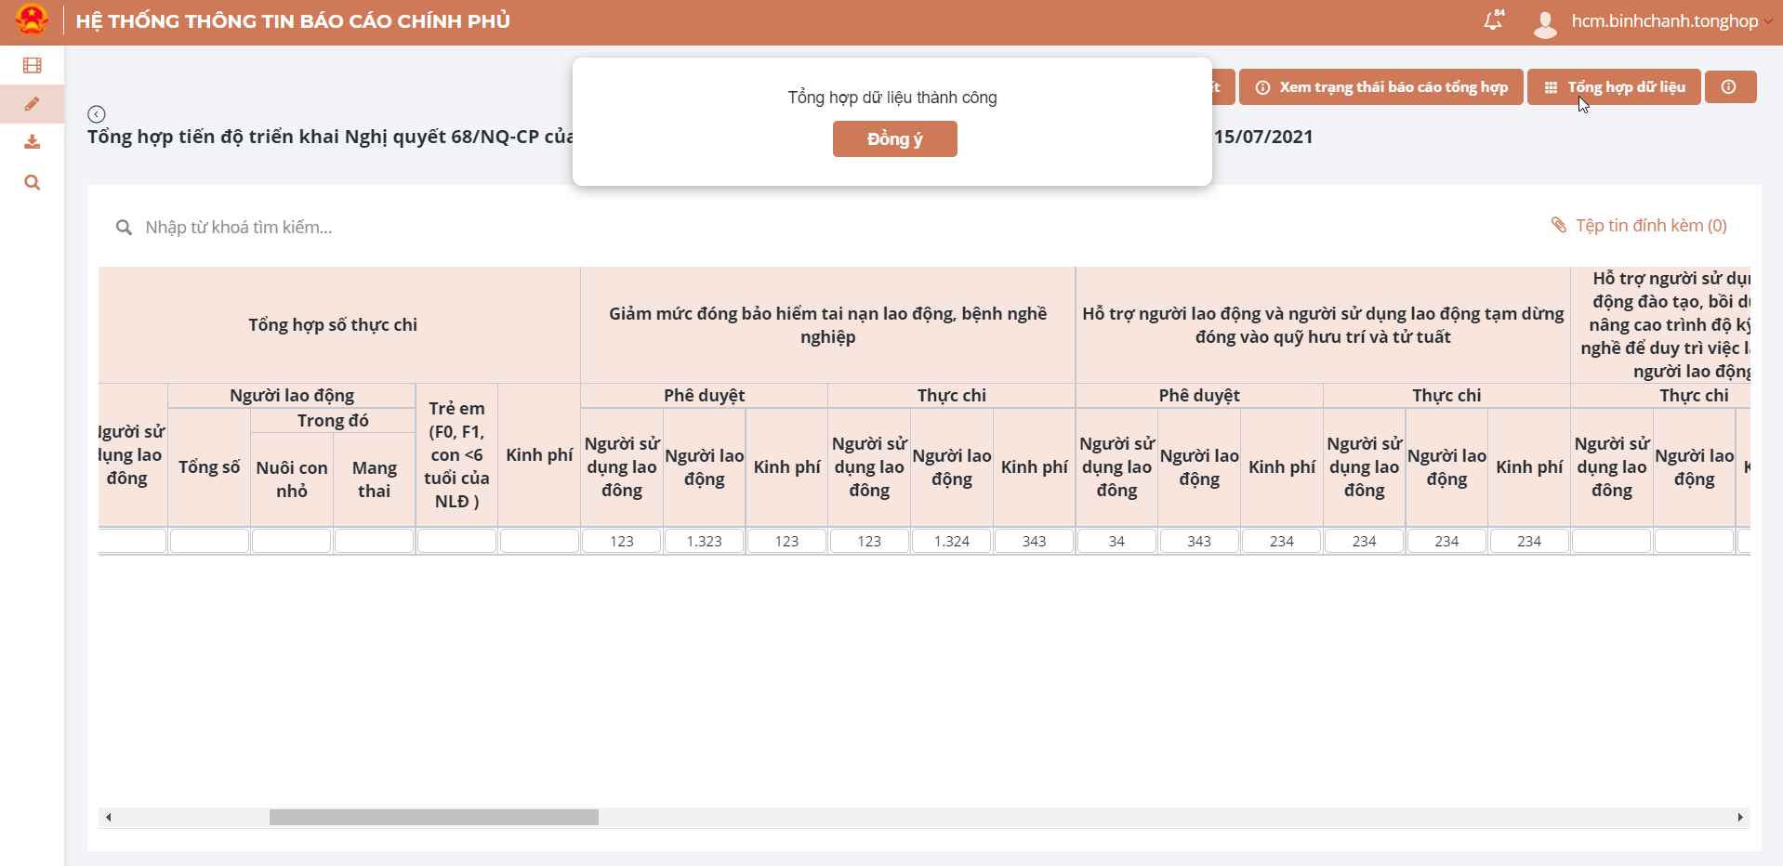
Sau khi hoàn thành việc tổng hợp số liệu, người dùng thực hiện các bước trình lãnh đạo như hướng dẫn tại mục 3.3.

3.2. Quy trình trình báo cáo, Gửi báo cáo

3.2.1. Trình báo cáo
Sau khi hoàn thành tổng hợp số liệu, người dùng tích chọn các biểu mẫu và chọn chức năng trình lãnh đạo, như hình minh họa:
Trong màn hình nhập liệu/ tổng hợp:
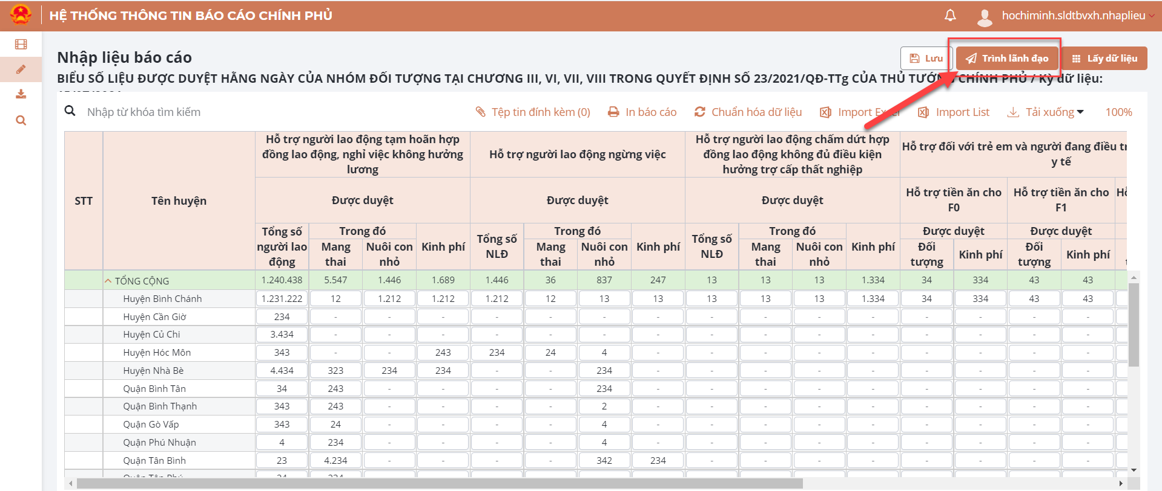
Hệ thống hiển thị thông báo [Đã tiếp nhập dữ liệu].
Nếu trong trường hợp có nhiều đơn vị gửi báo cáo thì báo cáo của đơn vị sẽ có trạng thái [Đang chờ xử lý]

Màn hình danh sách nhập liệu/ Tổng hợp báo cáo số liệu
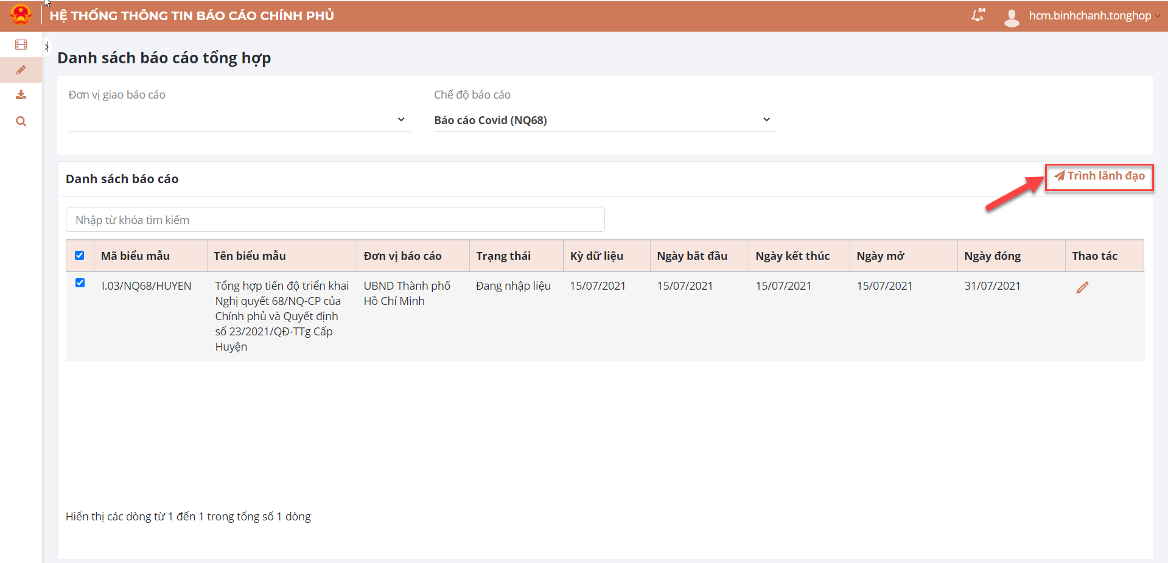
Người dùng nhập nội dung xử lý báo cáo sau đó chọn [Trình lãnh đạo]
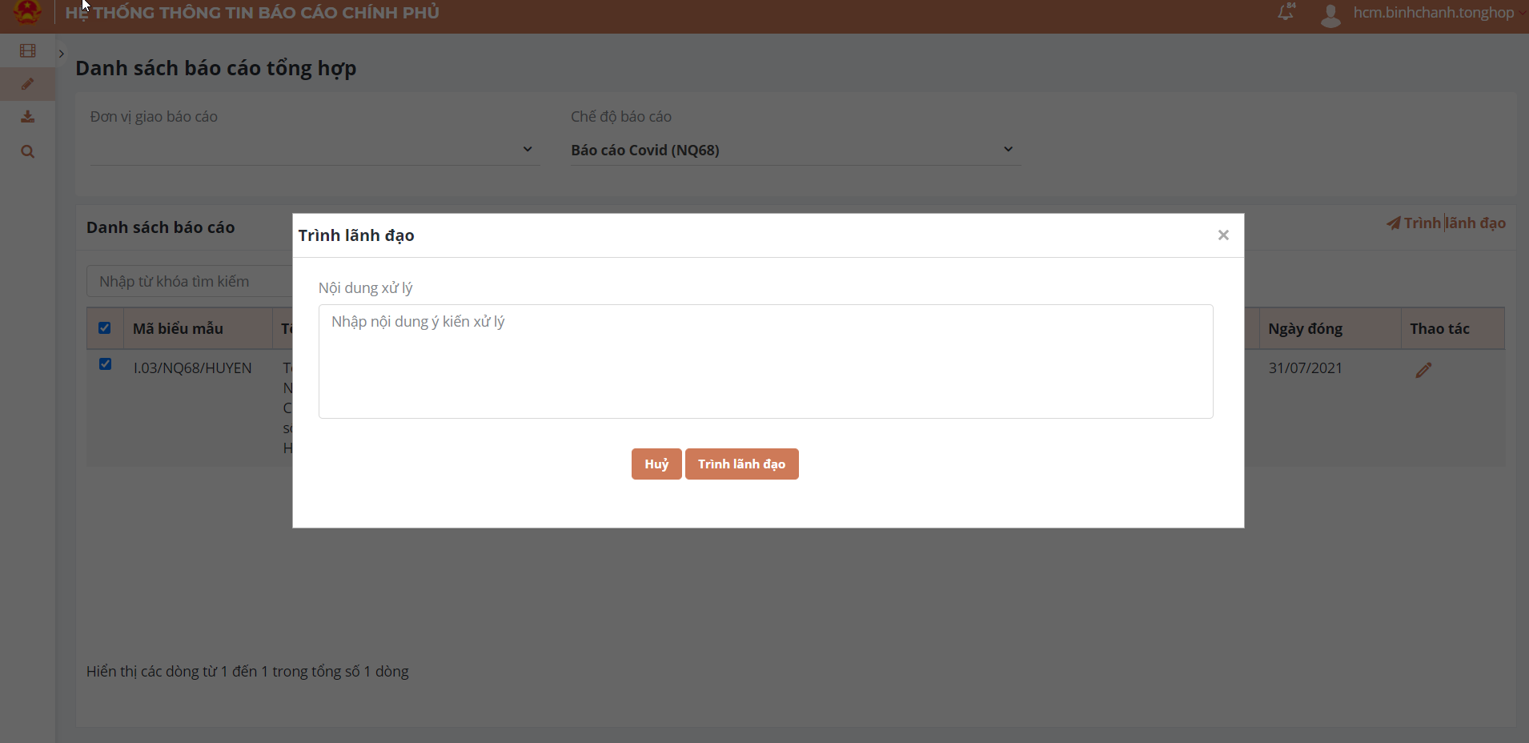

Gửi báo cáo
Trường hợp 1: Báo cáo chỉ gồm các biểu số liệu, người dùng thực hiện chức năng gửi báo cáo theo các bước sau:
Bước 1: Chọn chức năng Nghiệp vụ >> Gửi báo cáo
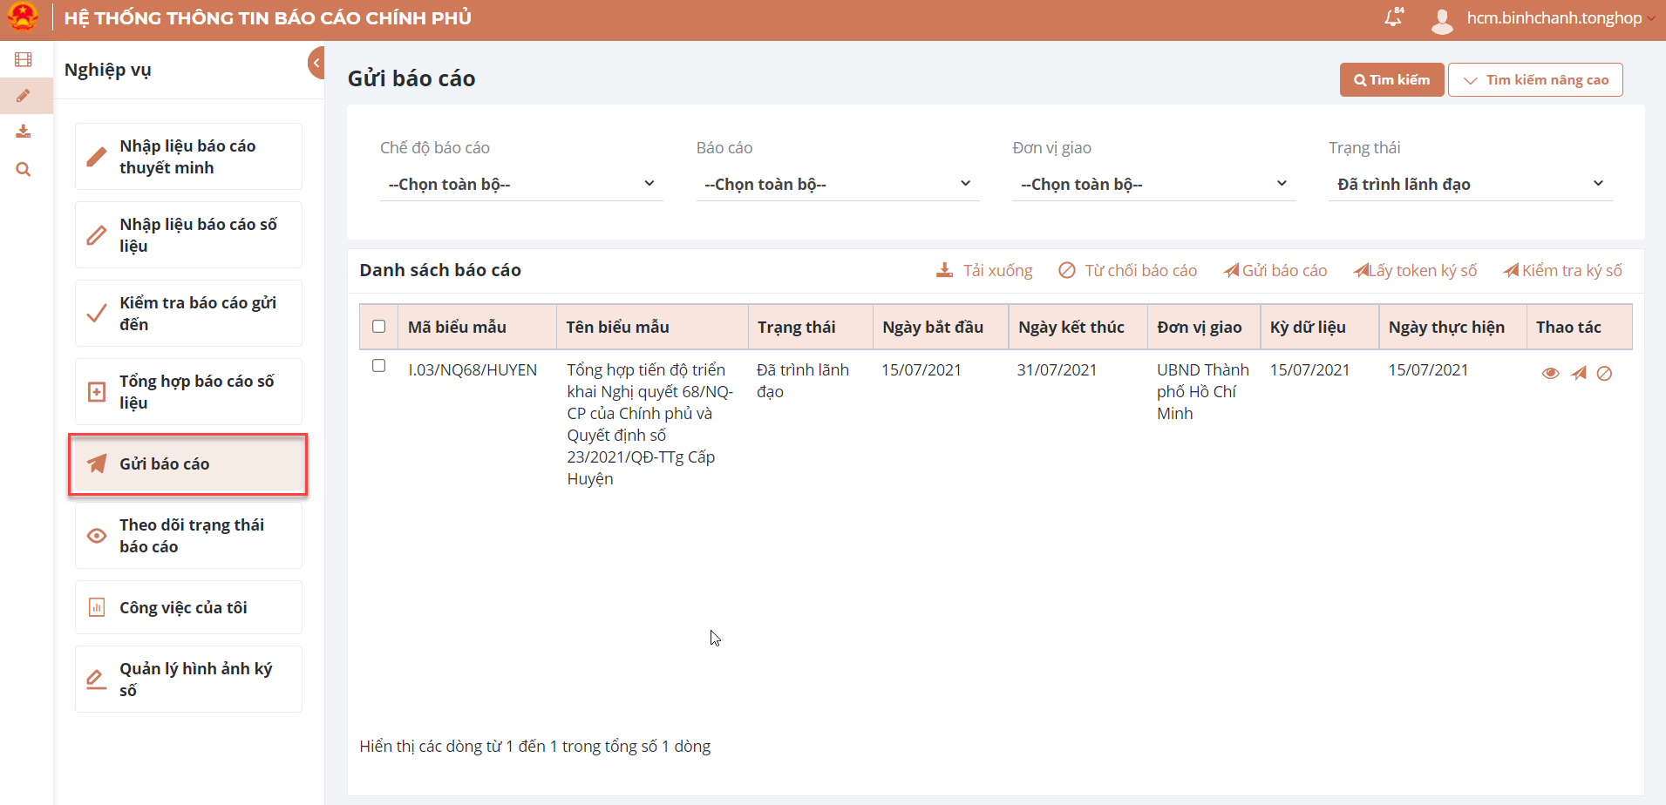
Bước 2: Cung cấp thông tin để chọn báo cáo muốn gửi gồm:
- Chế độ báo cáo
- Báo cáo
- Loại báo cáo
- Đơn vị báo cáo
- Trạng thái
Hệ thống hiển thị như sau:
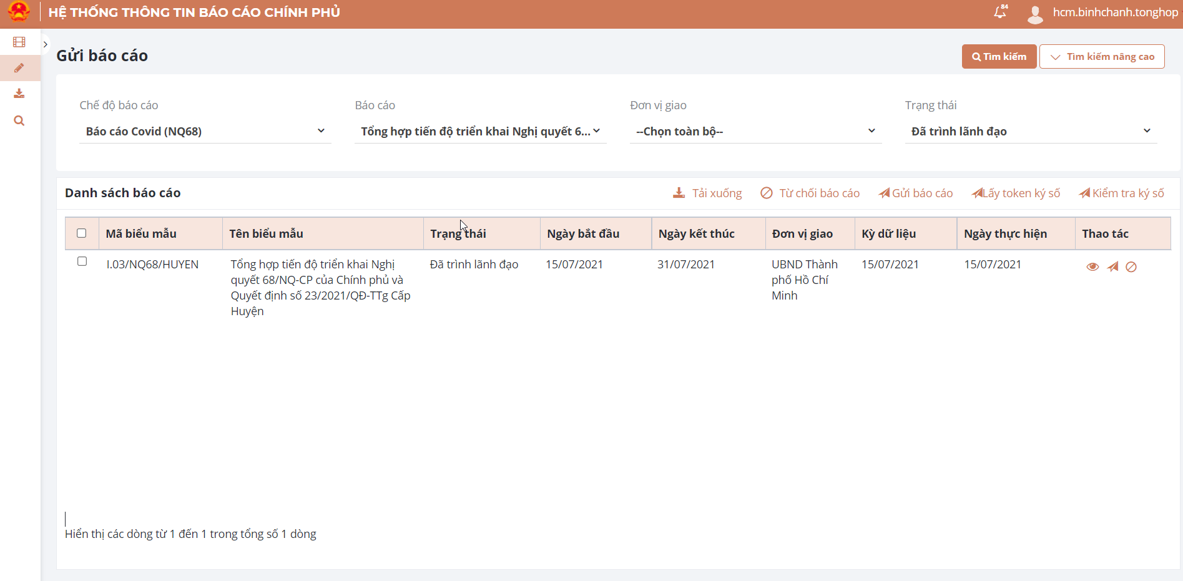
Bước 3: Chọn để xem báo cáo trực tuyến hoặc “Tải xuống” để xem trên máy trước khi gửi báo cáo.
Bước 4: Chọn Gửi báo cáo, hệ thống thông báo yêu cầu xác nhận gửi như sau:
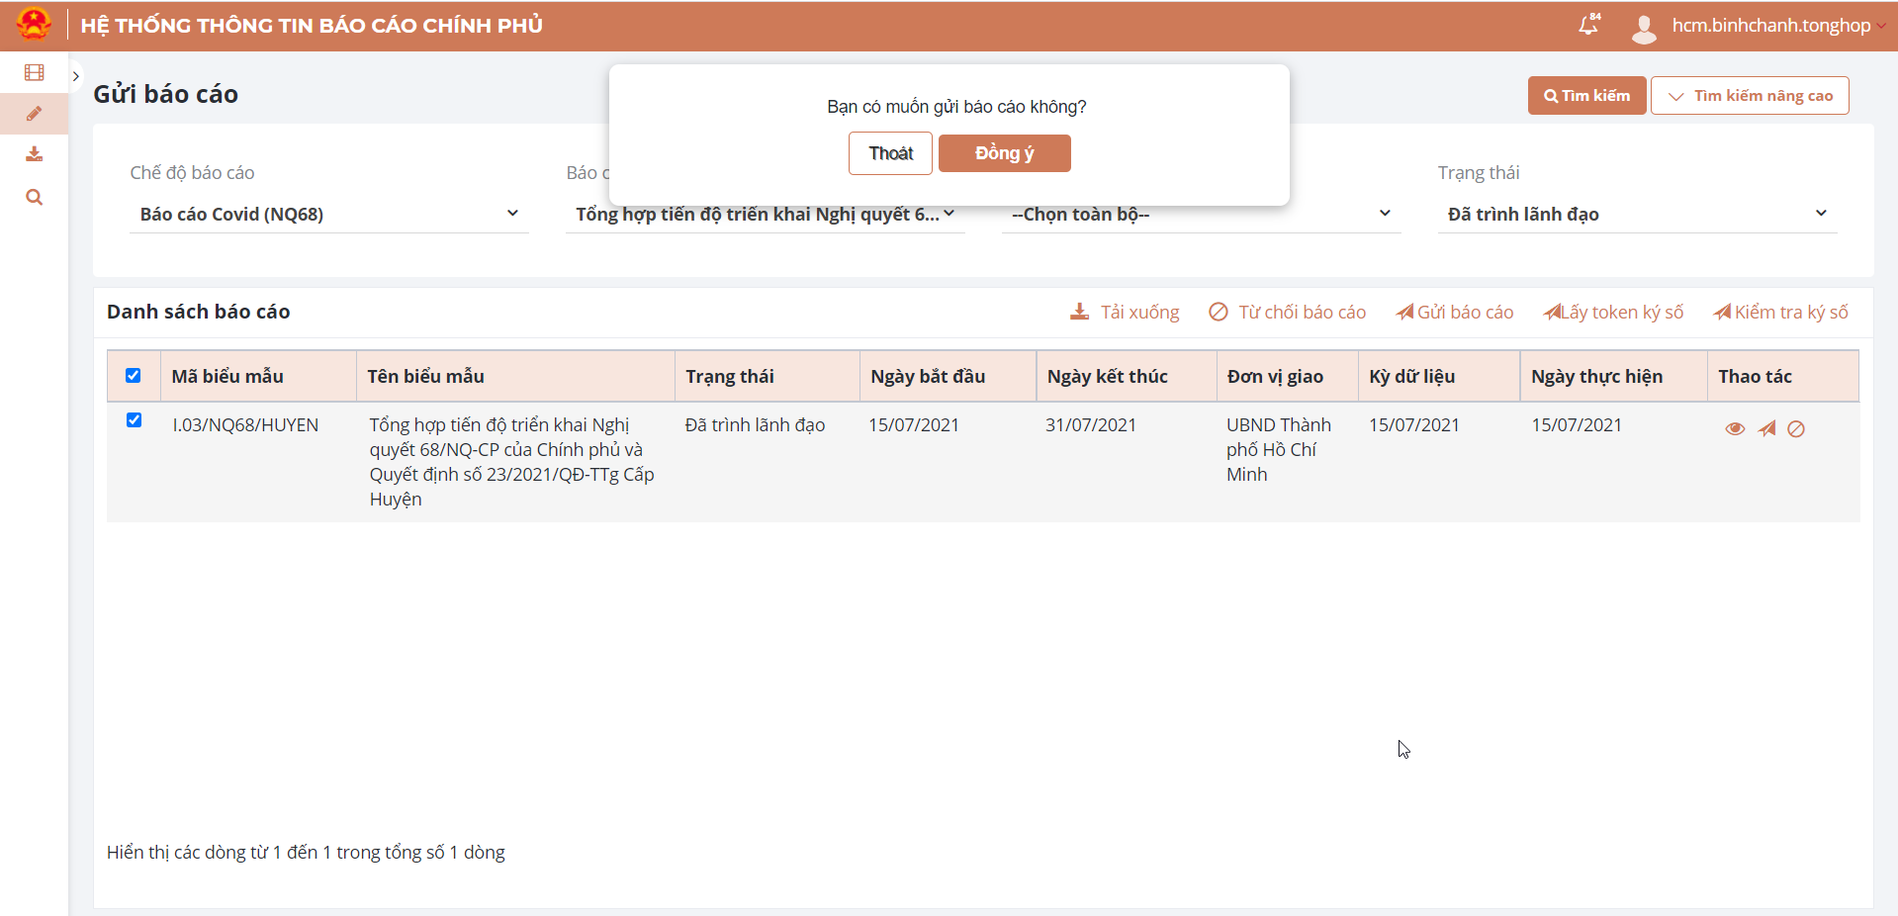
Chọn [Đồng ý] để thực hiện Gửi báo cáo. Hệ thống thông báo [Gửi báo cáo thành công].

Nếu trong trường hợp tài khoản cấp huyện không chọn [Duyệt báo cáo] thì hệ thống sẽ tự động duyệt số liệu và gửi khi hết thời gian báo cáo (đối với cấp huyện là trước 16h30, cấp tỉnh trước 17h00)

